Seaband ‒ nowe naturalne rozwiązanie na chorobę lokomocyjną u dzieci

Wspólne podróżowanie to jedna z Waszych rodzinnych tradycji? Coraz częściej plany zwiedzania i korzystania z licznych atrakcji turystycznych krzyżuje Wam złe samopoczucie dziecka? Sprawdź, jak minimalizować ryzyko pojawienia się objawów choroby lokomocyjnej. Poznaj jedną z najskuteczniejszych metod walki z nudnościami podczas podróży.

Jak się objawia choroba lokomocyjna u dzieci i jak jej zapobiegać?
Kinetoza, zwana popularnie chorobą lokomocyjną, to częsta przypadłość wśród dzieci w wieku przedszkolnym i wczesnoszkolnym. Zazwyczaj towarzyszy malcowi „tylko” przez kilka lat, a potem po prostu zanika. Bywa jednak i tak, że powraca w kolejnych okresach życia. Właśnie dlatego warto dobrze ją poznać i wiedzieć, jak hamować jej objawy u własnego dziecka.
Choroba lokomocyjna to efekt nadmiaru bodźców odbieranych przez wrażliwy i wciąż rozwijający się ośrodkowy układ nerwowy dziecka. Mózg kilkulatka odbiera sprzeczne sygnały wzrokowe i bodźce od błędnika (odpowiedzialnego za równowagę ośrodka w uchu) ‒ w trakcie podróży smyk wcale się nie porusza, za to jego otoczenie się przemieszcza. Co ważne, mózg odnosi takie wrażenie bez względu na środek transportu i cel podróży. Nieważne, czy kierujecie się nad morze autem lub pociągiem, czy jedziecie autokarem w góry, bo symptomy są zawsze podobne. U dziecka może pojawić się zmęczenie lub znużenie i nudności, a nawet wymioty.
Czy wiesz, jak zmniejszyć objawy choroby lokomocyjnej u dziecka? Należy zacząć od uspokojenia bodźców odbieranych przez mózg dziecka. Pomóc może posadzenie go nie przy oknie, a jeżeli nie ma takiej możliwości, zasłonięcie szyby, żeby pociecha nie patrzyła na dynamicznie zmieniający się krajobraz. Ważne jest także posadzenie jej przodem do kierunku jazdy.
Do podstawowych zasad należy również częste zatrzymywanie się i wietrzenie auta czy przedziału w pociągu. Przed podróżą należy zadbać o wesołą atmosferę i podać dziecku lekkostrawny posiłek, tak aby żołądek nie był pusty. Wbrew pozorom głód potęguje odczuwanie nudności i nie zapobiega wymiotom. Jedynym napojem podawanym w trakcie podróży dziecku cierpiącemu na kinetozę może być woda niegazowana. Pomyśl również o ulubionych zabawach i rozrywkach pociechy, które zajmą jej uwagę.
Leki dla dzieci na chorobę lokomocyjną czy skuteczna i bezpieczna akupresura?
Na wymienionych wcześniej sposobach nie kończą się jednak możliwości zmniejszenia objawów choroby lokomocyjnej u dziecka. Wielu rodziców sięga po tabletki dla dzieci na chorobę lokomocyjną. Ich zaletą jest zazwyczaj szybkie działanie, choć nie u wszystkich zgodne z oczekiwaniami. Poza tym leki otumaniają i sprawiają, że maluchy stają się senne. Kinetoza łagodzona tabletkami może zatem nie tylko pokrzyżować Wasze wakacyjne plany, ale także wykluczyć pociechę z jednodniowych przedszkolnych czy szkolnych wycieczek.
Ciekawym i sprawdzonym sposobem na hamowanie symptomów choroby lokomocyjnej są specjalne opaski, których działanie oparte jest na akupresurze. Ta metoda wywodząca się z chińskiej medycyny naturalnej podpowiada, że w ciele zlokalizowane są ośrodki, które wskazują na dolegliwości organizmu. Problemy można załagodzić, umiejętnie masując dany punkt. Miejscem odpowiedzialnym za nudności i wymioty jest Nei-Kuan, które znajduje się pomiędzy dwoma głównymi ścięgnami nadgarstka.
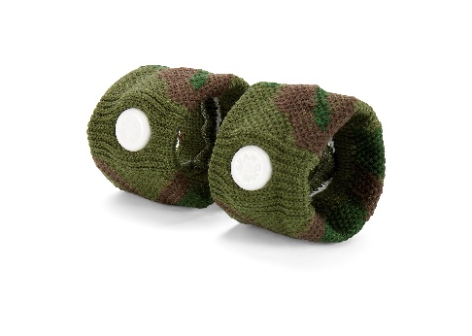
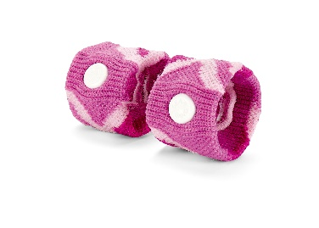
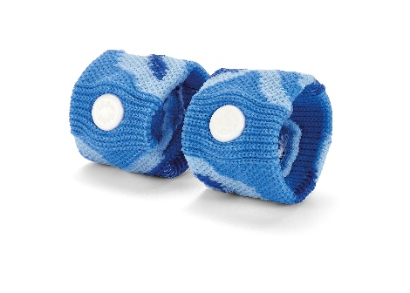
Z mądrości chińskiej medycyny naturalnej postanowiono skorzystać w walce z kinetozą. Nowością na naszym rynku są opaski akupresurowe na chorobę lokomocyjną Sea-Band, (dostępne w różnych wersjach kolorystycznych ) które kupisz m.in. w wielu aptekach w Polsce lub zamówisz przez internet.

Można je stosować już u trzylatków! Nawet tak małe pociechy będą z radością zakładać je na czas podróży. Opaski Sea-Band dla dzieci możesz kupić w wielu kolorach, czyniąc z nich modny gadżet na wakacje czy wycieczkę. Wystarczy założyć je chwilę przed wyruszeniem w trasę (od 2 do 5 minut), aby skutecznie zapobiec objawom choroby lokomocyjnej.
Sekret tkwi w unikalnej konstrukcji produktu. Wypustka umieszczona w Sea-Band uciska wspomniany punkt Nei-Kuan, dając niemal natychmiastową ulgę, która trwa tak długo, jak długo dziecko ma opaskę na nadgarstku. Najlepsze efekty przynosi noszenie opasek na obu nadgarstkach.
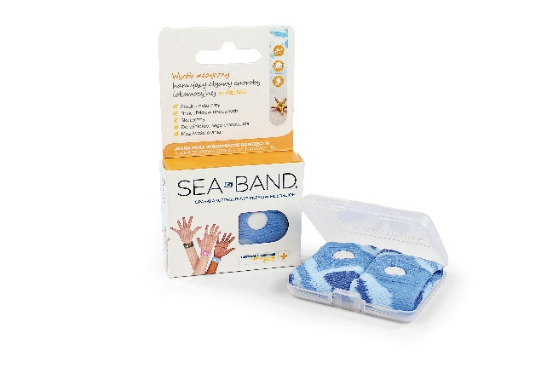
Skuteczność działania opasek na chorobę lokomocyjną potwierdzają liczne badania i rekomendacje lekarzy. Od 1990 roku produkt przetestowało 15 tys. pacjentów podczas 140 badań klinicznych. Wśród dzieci aż 88,7% określiło jego działanie jako znakomite. Z opasek Sea-Band korzystają dzisiaj najmłodsi w 50 krajach na całym świecie. Produkt nie jest farmaceutykiem, a jego użytkowanie nie wiąże się z żadnymi skutkami ubocznych. Jest pozbawiony lateksu, dlatego mogą nosić go także mali alergicy. Para opasek Sea-Band zapakowana jest w plastikowy pojemnik, który ułatwia higieniczne przechowywanie.
Opaski Sea-Band są WIELOKROTNEGO UŻYTKU!
Sprawdź, czy Twoje dziecko również poczuje ulgę. Kup opaski Sea-Band na chorobę lokomocyjną u dzieci. Jeżeli w 100% nie spełnią oczekiwań, możesz skorzystać z gwarancji. Aby otrzymać zwrot gotówki do 50 zł, wystarczy w ciągu 30 dni od dnia zakupu odesłać opaski na adres polskiego przedstawiciela handlowego. Do przesyłki należy dołączyć dowód zakupu i uzasadnienie zwrotu.
Więcej informacji o opaskach akupresurowych na chorobę lokomocyjną, innych jej zastosowaniach oraz regulamin gwarancji znajdziesz na www.opaskinanudnosci.pl.

